

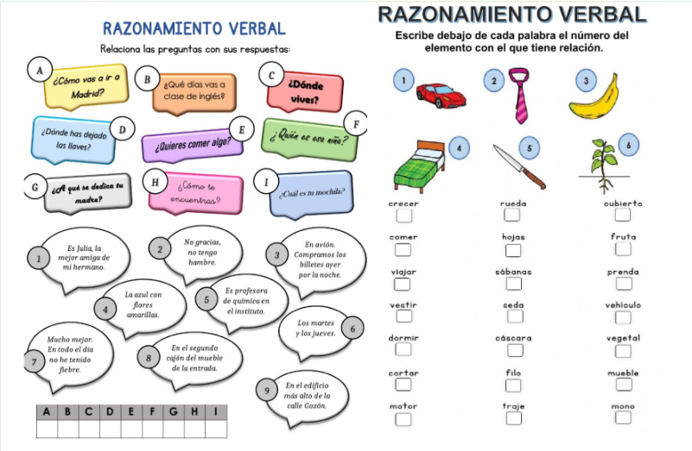

1 2 3

5 5 4

4 3 6

2 2 1

1 4 2

3 6 3

6 1 5

3 6 9 8 2 1 5 7 4

